Seznam položek ve vašem poptávkovém listu
CelIPack DCL (20 L)
Cell Pack DCL (20 L)
Diluční reagencie pro hematologické analyzátory řady XR, XN, XN-L, nátěrové automaty SP.
Objednací číslo
CT661628 10 ks
CelIClean (50 mL)
CelIClean 50ml
Čisticí prostředek pro analyzátory krevního obrazu, koagulometry a nátěrové a barvicí automaty
Objednací číslo
83401621 4 ks
Fluorocell WDF (2 x 42 mL)
Fluorocell WDF (2 x 42mL)
Fluorescenční materiál pro WDF kanál analyzátorů XN a XN-L
Objednací číslo
CV377552 1 ks
Fluorocell WNR (2 x 82 mL)
Fluorocell WNR (2 x 82mL)
Fluorescenční materiál pro WNR kanál analyzátorů XR a XN
Objednací číslo
CP066715 1 ks
Objednávku odešlete pomocí on-line formuláře viz tlačítko níže objednat položky
Doporučujeme se přihlásit! (Pokud ještě nejste registrovaní, zaregistrujte se výše).
‘ Registrovaní uživatelé mají tyto výhody: automatické vyplňování položek formuláře, evidenci starších objednávek, možnost reobjednání
předchozí objednávky, předvyplňování dodací adresy apod.
Neregistrovaní uživatelé mohou objednat zboží zadáním svého zákaznického čísla, viz objednat položky, formulář pak automaticky vyplní vaše iniciály.
Případně (pokudse nechcete registrovat) vytiskněte objednávku tlačítkem tisknout objednávku a zašlete ji společně s vašimi údaji pro fakturaci a doručení na XXXX. nebo zašlete na adresu: Sysmex CZ s.r.o., Plynárenská 499/1, 602 00 Brno, Czech Republic
© Všechna práva vyhrazena společnosti Sysmex CZ s.r.o. vytvořeno 8.7.2025 09:19
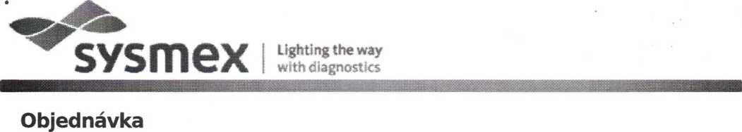
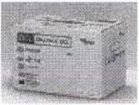
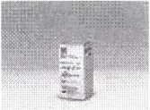
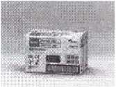
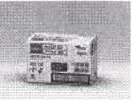

Odběratel:
Nemocnice Nové Město na Moravě, příspěvková organizace
IČO: 00842001
592 31 Nové Město na Moravě

Dodavatel:
Sysmex CZ s.r.o., Plynárenská 499/1, 602 00 Brno, Czech Republic
IČO: 27752356

